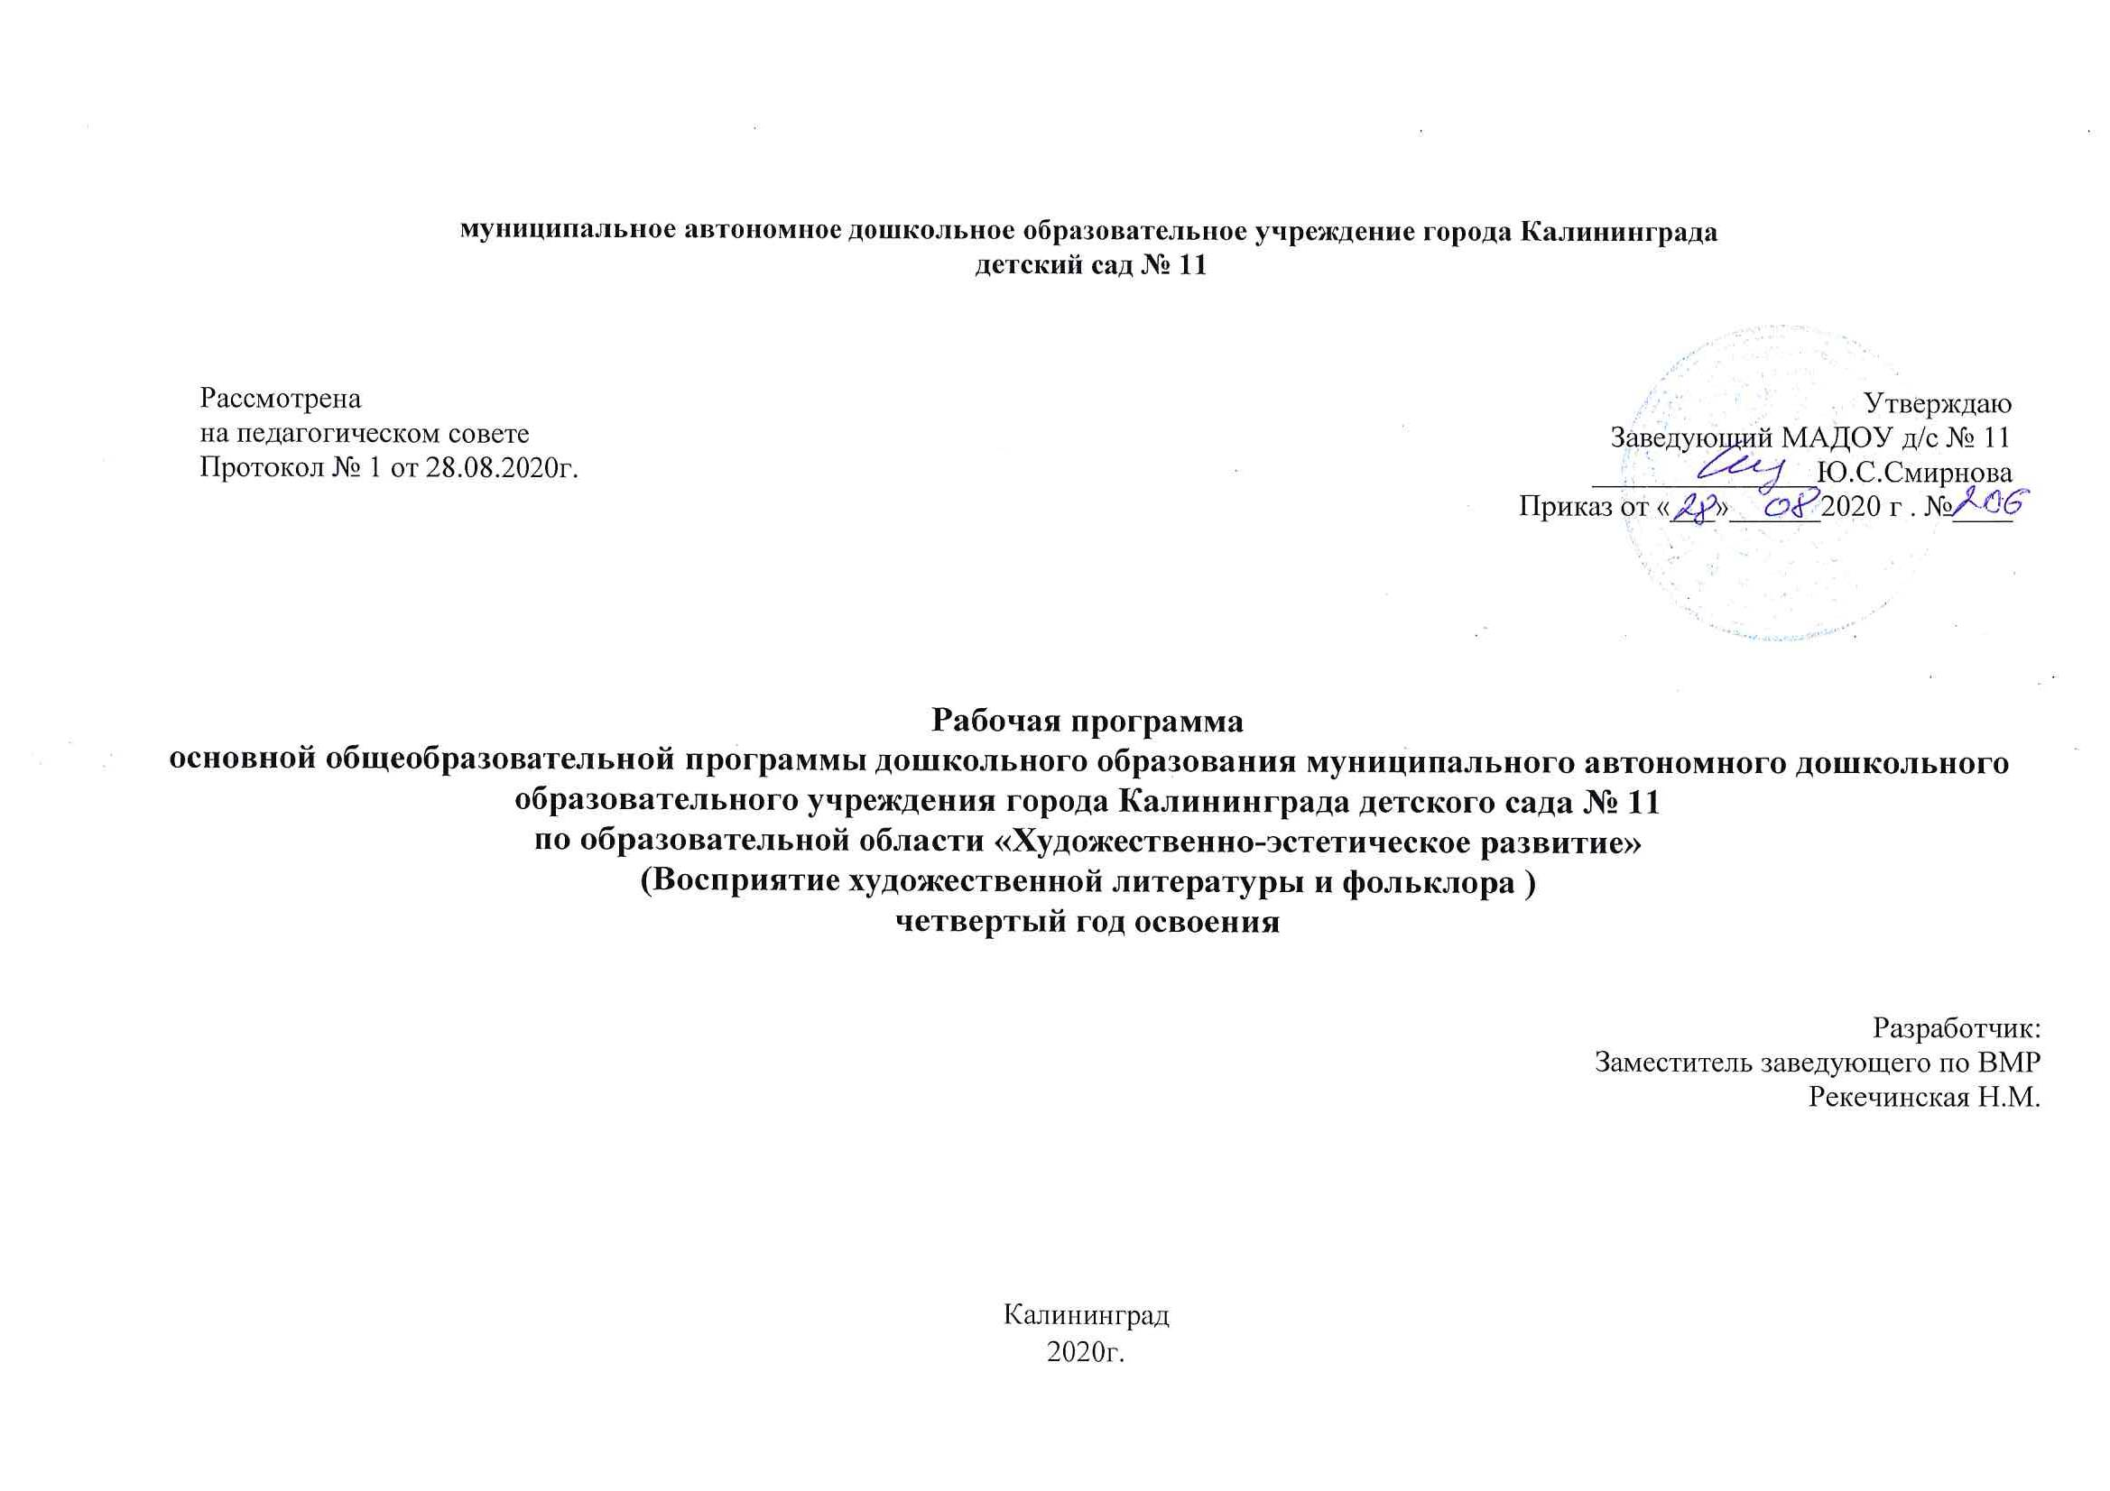

1.Пояснительная записка
Содержание предлагаемой программы способствует как развитию личности ребенка в целом, так и способствует формированию интереса детей к художественной литературе, расширяет представления об окружающей действительности, воспитывает моральные качества личности.
Основными методами литературного развития детей являются следующие:
- Чтение (рассказывание) взрослого, который охотно и заинтересованно знакомит дошкольников с литературным текстом.
- Прослушивание записей и просмотр видеоматериалов, на которых мастера художественного слова, чтецы и артисты исполняют тексты, участвуют в постановках.
- Прослушивание (просмотр) записей исполнения литературных произведений самими детьми
.- Беседа после чтения способствует углублению восприятия литературного текста детьми, формулированию в речи своего отношения к услышанному в процессе его анализа.
-Чтение с продолжением «многотомных повестей».
- Беседы о книгах, в которых решаются новые задачи: познакомить с историей появления книги, осознание значения книги. - Обобщающие беседы о жанрах и видах фольклора и литературы.
- Вечера литературных развлечений, праздники и театрализованные представления. - Тематические выставки.
- Метод проектов. Дополнительные методы:
Наглядные: наблюдения; использование иллюстративно-наглядного материала, использование ИКТ.
Практические: продуктивная деятельность (рисование, аппликация и пр.), дидактические игры; сюжетно-ролевые игры; моделирование, схеметизация, мнемодорожки, мнемотаблицы.
Основная форма реализации данной программы –НОД- 30 мин 1 раз в неделю, совместная деятельность Основные цели и задачи
Цель: способствовать развитию у детей интереса к художественной литературе. Задачи :
⎯ Обогащать читательский опыт детей за счет произведений более сложных по содержанию и форме, представления об особенностях литературы: о родах (фольклор и авторская литература), видах (проза и поэзия), о многообразии жанров и их некоторых специфических признаках
⎯ Развивать умения элементарно анализировать содержание и форму произведения (особенности композиционного строения, средства языковой выразительности и их значение), развивать литературную речь.
⎯ Обеспечивать формирование у детей целостной картины мира, развивать способность
⎯ творчески воспринимать реальную действительность и особенности ее отражения в художественном произведении, приобщать к социально-нравственным ценностям, способствовать развитию художественного восприятия текста в единстве его содержания и формы, смыслового и эмоционального подтекста.
⎯ Воспитывать ценностное отношение к художественной литературе как виду искусства, родному языку и литературной речи,
самостоятельность и творчество в разных видах художественно-творческой деятельности на основе литературных произведений.

2.Планируемые результаты освоения программы
⎯Ребенок проявляет эстетический вкус, стремление к постоянному общению с книгой, желание самому научиться читать. ⎯Обнаруживает избирательное отношение к произведениям определенной тематики или жанра, к разным видам творческой деятельности
на основе художественного произведения.
⎯Называет любимые литературные тексты, объясняет, чем они ему нравятся.
⎯Знает фамилии четырех-пяти писателей, отдельные факты их биографии, называет их произведения, с помощью взрослого рассуждает об особенностях их творчества.
⎯Знает фамилии трех-четырех художников, которые иллюстрировали книги или писали картины на сказочные и былинные сюжеты, оформляли театральныепостановки, знает некоторые особенности их изобразительной манеры.
⎯Различает основные жанры литературных произведений (стихотворение, сказка, рассказ), имеет представления о некоторых их осо-бенностях.
⎯Воспринимает произведение в единстве его содержания и формы, высказывает свое отношение к образам героев, идее произведения. ⎯Выразительно исполняет литературные произведения.
⎯Творчески активен в речевой, изобразительной и театрально-игровой деятельности на основе художественных текстов. ⎯Выразительно передает образы литературных героев в театрализованной деятельности, проявляет творчество, стремится к
импровизац

3.Тематический план
№ | Тема | Цель | Источник
1 | Английская народная сказка «Три поросенка» | Учить понимать эмоционально-образное содержание сказки, ее идею. Развивать образность речи. Подводить к пониманию значения фразеологизмов, пословиц. | 1, стр. 81
2 | Русская народная сказка «У страха глаза велики» | Учить понимать эмоционально-образное содержание произведения, познакомить с шуточной сказкой. | 1, стр. 82
3 | Стихотворение Когана С. «Листки» | Учить детей выразительно читать наизусть стихотворение. | 1, стр. 83
4 | Русская народная сказка «Лисичка-сестричка и серый волк» | Продолжать учить детей эмоционально воспринимать образное содержание сказки. | 1, стр. 85
5 | Стихотворение И.Мазнина «Осень» | Закрепить знания детей о признаках осени в процессе рассматривания иллюстраций. Учить выразительно читать стихотворение наизусть. | 1, стр. 86
6 | Русская народная сказка «Хвосты» | Учить осмысливать характеры персонажей, замечать изобразительно-выразительные средства. помогающие раскрытию содержания сказки. Обогащать словарь эпитетами, сравнениями. Закреплять умения подбирать синонимы. | 1, стр. 87
7 | Чувашская народная сказка «Мышка Вострохвостик» | Формировать эмоционально-образное образное восприятие произведения и навыки творческого рассказывания. Учить осмысливать идею произведения. Закреплять знания о жанровых особенностях сказки. Развивать умение подбирать и применять в самостоятельных высказываниях образные выражения. Обогащать словарный запас. | 1, стр. 89
8 | Рассматривание картины В. Серова «Октябрь». Рассказ Г. Скребицкого «Осень» | Формировать эмоциональное восприятие произведений живописи; учить передавать свои впечатления; обогащать словарь определениями. Активизировать использование в речи глаголов, синонимов, антонимов. | 1, стр. 90
9 | Малые фольклорные формы. Составление рассказов по пословицам | Дать детям представление о жанровых особенностях, назначении пословиц и поговорок. | 1, стр. 91
10 | Чтение рассказа Н. Носова «Живая шляпа» | Учить детей понимать юмор ситуации. | 1, стр. 93
11 | Норвежская народная сказка «Пирог» | Учить находить сходство и различие в сюжете, идее, характерах героев похожих сказок разных народов. Замечать выразительные средства. понимать целесообразность их использования в тексте. | 1, стр. 94
12 | Глава первая из сказки А. Милна «Винни-Пух и все-все-все» | Развивать умение эмоционально воспринимать образное содержание сказки, последовательность событий. Помогать придумывать новые эпизоды, названия. | 1, стр. 95
13 | Русская народная сказка «Крылатый, мохнатый да масляный» | Учить понимать характеры и поступки героев, придумывать другое окончание сказки. Знакомить с новыми фразеологизмами. | 1, стр. 96
14 | Литературная викторина | Закреплять знания о жанровых особенностях сказки, рассказа, стихотворения, произведений малых фольклорных форм. Учить соотносить переносное значение пословиц, образных выражений с соответствующей литературной или речевой ситуацией. | 1, стр. 97
15 | Татарская народная сказка «Три дочери» и рассказ В.Осеевой «Три сына» | Учить понимать характеры персонажей, воспринимать своеобразие построения сюжета; помогать детям замечать жанровые особенности композиции и языка сказки и рассказа, передавая свое отношение к персонажам. | 1, стр. 117
16 | Стихотворение И.Сурикова «Зима» | Учить детей выразительно читать наизусть стихотворение. | 1, стр. 99
17 | Сказка Д.Родари «Большая морковка».  Сопоставительный анализ с русской народной сказкой «Репка» | Учить чувствовать и понимать сходство и различие в построении сюжетов, идеях двух сказок. Помогать детям замечать выразительные средства. понимать целесообразность их использования в тексте. | 1, стр. 101
18 | Малые фольклорные формы. Составление сказок по пословицам. | Закреплять знания о жанровых особенностях произведений малых фольклорных форм (потешки, песенки, загадки, чистоговорки, пословицы). Учить понимать переносное значение образных выражений; развивать умение составлять сказки по пословицам с использованием образных выражений. Формировать выразительность точность речи. | 1, стр. 102
19 | Чтение калмыцкой сказки «Плюх пришел!» | Познакомить детей с калмыцкой сказкой. | 1, стр. 104
20 | Нанайская народная сказка «Айога». Анализ пословиц. | Учить понимать и оценивать характер главного героя сказки; закреплять знания о жанровых особенностях литературных произведений. Формировать умение понимать. Переносное значение пословиц, поговорок. Воспитывать отрицательное отношение к лени. | 1, стр. 105
21 | Рассказ Н.Носова «На горке» | Развивать умение понимать характер героев художественных произведений, усваивать последовательность развития сюжета, замечать выразительно-изобразительные средства. помогающие раскрытию содержания; обогащать речь фразеологизмами; учить понимать переносное значение некоторых словосочетаний, предложений. | 1, стр. 106
22 | Чтение стихотворения С. Михалкова «Дядя Степа» | Учить детей чувствовать и понимать характер образов произведений» | 1, стр. 108
23 | Чтение сказки Д .Родари «Дудочник и автомобили» | Учить детей понимать характеры сказочных героев, ситуации. | 1, стр. 109
24 | Малые фольклорные формы. Составление рассказов по пословицам и поговоркам | Учить детей воспринимать идею, образное содержание произведений разных жанров. | 1, стр. 109
25 | Русская народная сказка «Хаврошечка». Анализ пословиц, фразеологизмов | Учить понимать целесообразность использование в литературном произведении выразительно-изобразительных средств. Обогащать речь фразеологизмами, развивать умение понимать их переносное значение. | 1, стр. 111
26 | Литературная викторина «Наши любимые поэты». Стихи А.Барто. С. Михалкова | Систематизировать знания о литературном творчестве А.Барто, С. Михалкова. Развивать умение выразительно читать стихи. Учить придумывать сказки и загадки по предложенному началу на заданную тему. | 1, стр.112
27 | Стихотворение С Маршака «Стихи о весне» | Учить детей чувствовать напевность, ритмичность языка стихотворения. | 1, стр.113
28 | Чтение сказки Ш.Перро «Фея» | Учить детей чувствовать и понимать характер образов. | 1, стр.114
29 | Чтение сказки Д. Родари «Волшебный барабан» | Учить детей эмоционально воспринимать образное содержание сказки. | 1, стр.115
30 | Чтение русской народной сказки «Сестрица Аленушка и братец Иванушка» | Учить замечать и использовать выразительные средства языка сказки. | 1, стр.116
31 | Заучивание стихотворения Я. Акима «Апрель» | Учить детей выразительно читать наизусть стихи. | 1, стр.119
32 | Малые фольклорные формы. Составление рассказов по пословицам | Уточнить представление детей о жанровых особенностях, назначении пословиц. | 1, стр.117
33 | Чтение сказки Д. Родари «Хитрый Буратино» | Вызвать у детей радость от общения со сказкой, от возможности поиграть в нее. | 1, стр.120
34 | Чтение главы из книги А Милна «Винни Пух и все-все-все» Творческое задание | Вызвать у детей радостное настроение от встречи с любимыми сказочными героями. | 1, стр.121
35 | Стихотворение С.Есенина «Черемуха» | Учить детей выразительно читать наизусть  стихи. | 1, стр.123
36 | Диагностика | Педагогическая диагностика освоения образовательной области | 2, стр.18

4. Учебно-методическое и материально-техническое обеспечение. 4.1.Материально-техническое обеспечение Программы
Специализированные учебные помещения и участки

№ | Наименование и принадлежность помещения | Площадь (кв. м.)
1 | Мини-библиотека | 8
2 | Уголок речевого развития | 1
3 | Комната сказок | 8

4.2. Методическое обеспечение

№ | автор | название | Издание
1 | Ушакова О.С. | «Ознакомление дошкольников с литературой и развитие речи» | М.: ТЦ Сфера, 2009г.
2 | Н.В. Верещагияна | «Результаты итогового мониторинга образовательного процесса» | Санкт-Петербург Санкт-Петербург, «Детство-пресс» 2011г
3 | Бондаренко Т.М. | Комплексные занятия в подготовительной группе детского сада» | Воронеж ТЦ «Учитель» , 2009г.
4 | Аджи А.В. | Конспекты интегрированных занятий в подготовительной группе детского сада. | Воронеж ТЦ «Учитель» , 2005г.

4.3. Средства обучения и воспитания

Предметные картинки; картины | Одежда, обувь, Птицы, ЖивотныеНаш детский сад, Употребление предлогов, Курочка ряба, Колобок, Репка, Цвета, Мебель, Инструменты, Одежда, Мамы и детки и др.
Дидактические игры, лото | «Веселая артикуляционная гимнастика», Доска интерактивная «Говорящий букваренок», «Сказочная азбука», «Веселые буквы и слова», «Волшебные буквы» На рыбалке, Барсучий нос, Дед Мозай и зайцы, Серая шейка, Замри, Ассоциации. Стихи, Загадки, Автобус для зверят, Навстречу радуге, Наши чувства и эмоции.
Наглядно-демонстрационный материал | Серия обучающих карточек: профессии, грибы, ягоды, деревья, птицы, животные, овощи, фрукты, насекомые, цветы, времена года. Портреты писателей, поэтов. Иллюстрации к художественным произведениям. Игрушки – персонажи художественных произведений.
ТСО и оборудование | Магнитофон, магнитная доска, фланелеграф.

10

